الجمهورية الجزائرية الديمقراطية الشعبية
وزارة التربيّة الوطنيّة مديريّة التربيّة لولاية المسيلة
متوسطة: عكريمي بن خضرة – سيدي عيسى- السنـــــة الرابعــــة متوســـط
الاختبار التّجريبي في مادة : العلوم الفيزيائيَّة و التكنولوجيَّا المدّة: ســـــــاعة ونصف
الجزء الأول: ( 12نقطة)
التَّمرين الأوَّل: ( 06نقاط)
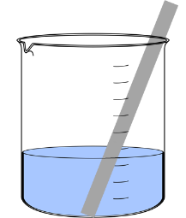
نغمر جزء من صفيحة زنك Zn في محلول كبريتات النحاس الثنائي _{(aq)}(Cu²⁺+SO₄²⁻) (الوثيقة -1-)، بعد فترة زمنية تشكلت طبقة حمراء على الجزء المغمور، واختفي اللون الأزرق للمحلول تدريجيا .
الوثيقة -1-
صفيحة زنك
كبريتات
النحاس الثنائي
- على ماذا يدل اللون الأزرق لمحلول كبريتات النحاس الثنائي؟
- فسّر سبب تشكل الطبقة الحمراء على الجزء المغمور.
- كيف يمكن الكشف عن شوارد الزنكZn²⁺؟
- نمذج ما حدث بمعادلة كيميائية بالصيغتين:
أ/ الشاردية ب/ الإحصائية

التَّمرين الثَّاني:( 06نقاط)
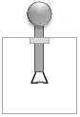
عند تناول مقطع الظواهر الكهربائية كلّف الأستاذ فوجين من تلاميذ الرابعة متوسط بإنجاز مشروع الكاشف الكهربائي بغرض الكشف عن الأجسام المشحونة كهربائيا كما في الوثيقة 02 .
ورقتان من الألمنيوم

قرص معدني
قضيب زجاجي (V)
ساق بلاستيكية

ورقتان من الألمنيوم
قرص معدني
قضيب زجاجي (V)
ساق معدنية

الوثيقة (-2-)

الفوج الأوّل الفوج الثّاني

الفوج الأوّل: قام أحد تلاميذ الفوج بتقريب قضيب زجاجي مدلوك (V) من القرص المعدني للكاشف الكهربائي المنجز دون ملامسته.
- حدّد نوع الشحنة الكهربائية التي يحملها القضيب الزجاجي بعد دلكه؟ عللّ.
- صف ما يحدث لورقتي الألمنيوم مع الشّرح.
- اذكر نوع شحنة ورقتي الألمنيوم، ثم استنتج نوع شحنة القرص المعدني.
- استنتج طريقة تكهرب ورقتي الألمنيوم؟
الفوج الثّاني: قام أحد تلاميذ الفوج بإعادة نفس التجربة السابقة على مشروعه.
- صف ما يحدث للورقتين؟ علّل.

الصفحة 2/1 اقلب الصفحة
تابع اختبار مادة: العلوم الفيزيائيَّة والتكنولوجيَّا ماي 2025
الجزء الثَّاني: (8نقاط)
الوضعيَّة الإدماجيَّة:
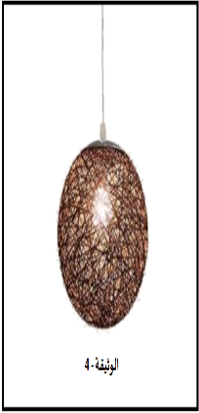
أراد خليل استبدال مصباح غرفة الضيوف في المنزل فقام بفتح القاطعة التي تتحكم فيه لكنه تفاجأ بإصابته بصعقة كهربائية عند لمسه لأحد السلكين المتصلين بالمصباح.
- فسّر سبب إصابة خليل بالصعقة الكهربائية، واقترح حلولا ممكنة لتجنب هذه الحادثة.
- دعم اجابتك برسم مخطط دارة تشغيل المصباح مبرزا عليه هذه الاحتياطات.
- إذا علمت أن المصباح مركب في ثريا بلاستيكية كتلتها m=600g ومعلقة في السقف بواسطة سلسلة و هي في حالة توازن كما في (الوثيقة 3).
الوثيقة -3-
ـــــ أوجد قيمة قوة ثقل الثريا (الجاذبية الأرضية: g=10N/Kg ).
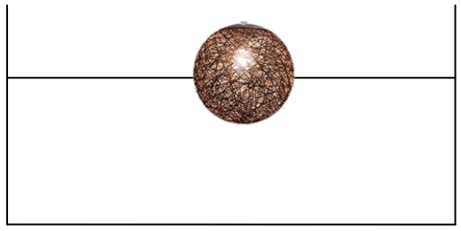
- بعد مدة زمنية انقطعت السلسلة وسقطت الثريا في حوض به ماء وأصبحت في حالة توازن كما هو موضح في (الوثيقة 4).
- فسر سبب طفو الثريا .
- اجرد القوى المؤثرة على الثريا في هذه الحالة مع إعطاء رمز لكل منها ثم مثّلها .
- اكتب شرطا توازن الثريا .
الوثيقة -4-

ثق في نفسك وقدراتك ستجعل الحلم حقيقة

بالتوفيق للجميع

الصفحة 2/2

